**MEDICIÓN DEL FLUJO DE CALOR DE HIDRATACIÓN EN PASTAS DE CEMENTO PORTLAND UTILIZANDO UN CALORÍMETRO DE DISEÑO PROPIO**

Jhonatan Alexander Becerra Duitama1, Diana Alejandra Rojas Avellaneda

Fundación Universitaria Juan de Castellanos, Ingeniería civil, Grupo de Investigación Ciencia, Innovación y Tecnología, 1 jalexanderbecerra@jdc.edu.co

**Resumen:** Este trabajo de investigación se enfocó, en la medición de la variación en la temperatura y en el flujo de calor de pastas de cemento al ser hidratadas, mediante un calorímetro de diseño propio. Primero, se fabricó el calorímetro con el cual se realizaron las mediciones. Luego, se eligieron los volúmenes, con su respectivo diseño de mezcla, a los cuales se les efectúo la medición. Se utilizaron dos muestras, con volúmenes de 42 cm3 y 116 cm3, y, con una relación agua/cemento de 0.45. Seguidamente, se realizó la medición de temperatura durante la hidratación del cemento, para finalmente establecer mediante modelos térmicos y matemáticos, la evolución del flujo de calor. Cada medición duró aproximadamente 26 horas. Después de realizadas las mediciones, se encontró que, a diferentes volúmenes de muestra, la temperatura varía. De igual manera, se notó que, la disipación de calor ocurre de manera rápida debido al tamaño de la muestra.

**Palabras Clave:** calorímetro, cemento, flujo de calor, hidratación.

**Abstract:** This research work focused on the measurement of the variation in temperature and heat flow of cement pastes when hydrated, by means of a calorimeter of own design. First, the calorimeter with which the measurements were made, was manufactured. Then, the volumes were chosen, with their respective mix design, to which the measurement was made. Two samples were used, with volumes of 42 cm3 and 116 cm3, with a water/cement ratio of 0.45. Next, the temperature measurement was made during the hydration of the cement, to finally establish, through thermal and mathematical models, the evolution of heat flow. Each measurement lasted approximately 26 hours. After the measurements were taken, it was found that, at different sample volumes, the temperature varies. Similarly, it was noted that heat dissipation occurs rapidly due to the size of the sample.

**Key words:** calorimeter, cement, heat flow, hydration.

**INTRODUCCIÓN**

El cemento Portland es el compuesto principal del concreto, el cual es el material más implementado en la industria de la construcción. A nivel mundial, China es el mayor productor de cemento Portland. Durante el año 2018, produjo 2370 millones de toneladas, seguido de la India con una producción de 290 millones de toneladas y por los Estados Unidos con 88.5 millones de toneladas (The global cement report, 2018). Por su parte, Colombia produjo, en el período marzo 2018 - febrero 2019 (últimos doce meses), 12501.7 mil toneladas de cemento Portland (DANE, 2019). Por sí solo, el cemento Portland no tiene mayor importancia, pero cuando entra en contacto con el agua, se genera un proceso casi mágico denominado hidratación. Es casi mágico, porque una suspensión fluida se transforma en un sólido rígido, a temperatura ambiente, sin necesidad de agentes externos y con una variación de volumen mínimo (Scrivener & Nonat, 2011). Cuando el cemento se hidrata libera energía en forma de calor.

Cuando las dimensiones del elemento de concreto fundido son pequeñas (vigas, columnas, losas, adoquines, etc.), el calor se disipa rápidamente y no genera ningún inconveniente. Sin embargo, cuando las construcciones están compuestas por grandes masas de concreto (presas, puentes, etc.), la disipación del calor es lenta. Como consecuencia de lo anterior, se genera una diferencia de temperatura entre el centro y la superficie de la masa de concreto. Esta diferencia de temperatura induce estrés térmico, provocando la aparición de grietas. Estas grietas afectan la integridad del concreto, ya que, permiten el paso de diferentes sustancias que aceleran la corrosión de las varillas de refuerzo; además de esto, el agua puede penetrar el concreto, y a temperaturas bajas, provocar la disgregación del mismo. Por otro parte, en regiones con temperaturas bajas, la liberación de calor presenta una ventaja para tener en cuenta, y es que, cuando el calor se desarrolla, permite que el fraguado y el endurecimiento se realice normalmente. (Alhozaimy, Fares, & Alawad, 2015; Boubekeur, Ezziane, & Kadri, 2017; Miretzky, 1946).

En vista de lo anterior, surge la necesidad de estudiar cómo se desarrolla el calor liberado por el cemento al hidratarse, debido a que el calor de hidratación es una propiedad que depende, principalmente, de la composición química del cemento. Según la normativa nacional existente, el cemento se puede dividir en varios tipos dependiendo el área de existencia. Los diferentes tipos de cemento y sus principales características son (ICONTEC, 1996):

Tipo 1: Destinado a obras de concreto en general. No se le exigen propiedades especiales.

Tipo 1-M: Destinado a obras de concreto que no exijan propiedades especiales. Poseen resistencias superiores a las del tipo 1.

Tipo 2: Para uso general, específicamente cuando se desea resistencia moderada a los sulfatos o calor de hidratación moderado.

Tipo 3: Desarrolla altas resistencias iniciales.

Tipo 4: Desarrolla bajo calor de hidratación.

Tipo 5: Ofrece alta resistencia a la acción de los sulfatos.

Blanco: Se obtiene con materiales apropiadamente seleccionados que le otorgan una coloración blanca.

Tipo 1-A: Cemento Portland TIPO 1. Se le adiciona un material incorporador de aire.

Tipo 1-M-A: Cemento Portland TIPO 1-M. Se le adiciona un material incorporador de aire.

Tipo 2-A: Cemento Portland TIPO 2. Moderado calor de hidratación. Se le adiciona un material incorporador de aire.

Tipo 3-A: Cemento Portland TIPO 3. Alta resistencia inicial. Se le adiciona un material incorporador de aire.

Dependiendo la clase de obra en la cual será implementado el cemento, se elegirá el mejor tipo para que cumpla con las propiedades de diseño deseadas. Estas propiedades dependerán, en mayor medida, de la composición química del cemento. Los componentes más representativos del cemento son:

Silicato dicálcico (C2S): endurece lentamente y contribuye en gran medida al aumento de la resistencia a edades mayores de una semana.

Silicato tricálcico (C3S): endurece rápidamente. Es el factor principal del fraguado inicial y del rápido endurecimiento.

Aluminato tricálcico (C3A): libera gran cantidad de calor durante los primeros días de endurecimiento. Colabora con la resistencia temprana. Los cementos con bajo contenido de C3A son resistentes a los suelos y aguas que contengan sulfatos.

Aluminoferrito tricálcico (C4AF): reduce la temperatura de calcinación. Se hidrata con relativa rapidez, pero contribuye muy poco a la resistencia.

Además de los principales compuestos nombrados anteriormente, existen algunos compuestos menores, tales como: óxido de magnesio (MgO), óxido de titanio (TiO2), óxido de manganeso (Mn2O3), óxido de potasio (K2O) y óxido de sodio (Na2O). En Colombia se produce, en su gran mayoría, cemento Portland tipo 1; sin embargo, algunas fábricas producen otros tipos de cemento. La tabla 1, muestra la composición típica calculada de los distintos tipos de cemento Portland (Rivera, 2013):

**Tabla 1. Composición típica calculada de los distintos tipos de cemento Portland. Fuente: (Rivera, 2013)**

|  |  |  |  |  |
| --- | --- | --- | --- | --- |
| Tipos de cemento Portland | Composición (%) | | | |
| C2S | C3S | C3A | C4AF |
| 1. Normal | 24 | 50 | 11 | 8 |
| 2. Moderado | 33 | 42 | 5 | 13 |
| 3. Alta resistencia inicial | 13 | 60 | 12 | 8 |
| 4. Bajo calor de hidratación | 50 | 26 | 5 | 12 |
| 5. Resistencia a los sulfatos | 40 | 40 | 4 | 9 |

Ahora bien, cuando el agua y el cemento Portland se mezclan, los silicatos y el aluminato presentes en el cemento se hidratan dando como resultado una masa rígida y dura denominada cemento endurecido. La hidratación del cemento se puede considerar como un proceso en el cual los productos hidratados son conducidos por los poros, desde las partículas en las que se ha generado la disolución y reacción, hasta los espacios vacíos que existen. Las porciones que no se han hidratado al entrar en contacto con el agua, reaccionan o se disuelven, formando una disolución que se va saturando y que continúa circulando hacia los espacios libres, antes nombrados, donde precipita en forma de compuestos sólidos hidratados. En la cinética del proceso de hidratación influyen varios factores, los compuestos presentes en el cemento, el tamaño de grano (finura), la relación agua cemento, la temperatura de la pasta, la presencia de adiciones, porcentajes de puzolanas en la mezcla, etc. (Fernández Cánovas, 2013).

La figura 1, muestra la evolución del calor de hidratación en el cemento Portland, el cual se divide en cuatro períodos: el período inicial (I), el período de inducción (II), el período de aceleración (III) y el período de control de difusión (IV) (Jansen, Goetz-neunhoeffer, Lothenbach, & Neubauer, 2012). En el período inicial se produce una etapa de rápida evolución del calor (período I), dura aproximadamente entre quince y treinta minutos. Las reacciones rápidas resultan de la disolución de los iones en el agua y de la reacción entre el aluminato tricálcico (C3A) y el yeso. Las curvas de evolución del calor generalmente medidas comienzan con el período latente de hidratación del cemento (período II).

Durante el período de inactividad, cesa la hidratación del cemento, la producción de calor es baja y el concreto es fluido. A medida que la disolución de iones continúa con el tiempo, las concentraciones de iones de silicato tricálcico (C3S) y silicato bicálcico (C2S) aumentan en el concreto. Este período generalmente dura menos de cinco horas. Al final del período latente, la hidratación significativa comienza de nuevo debido a la hidratación de los silicatos (C3S y C2S) (período III). A medida que aumenta el tiempo, la velocidad de generación de calor disminuye gradualmente. En esta fase, el grosor de la capa de hidrato que cubre las partículas no hidratadas aumenta, y el área de superficie de las partes no hidratadas disminuye. La capa de hidratos de cemento actúa como el área de difusión, que gobierna la permeabilidad del agua y los iones disueltos. Finalmente, la hidratación del cemento alcanza el estado estacionario (período IV). A esta etapa se le conoce como la fase de control de difusión (Wang, Ge, Grove, Ruiz, & Rasmussen, 2006).

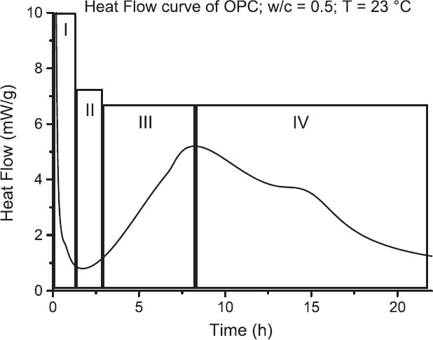**Figura 1. Calor de hidratación típica del cemento. Fuente: (Jansen et al., 2012)**

Para obtener la evolución del calor durante la hidratación del cemento, es necesario utilizar un aparato de medida denominado calorímetro. Un calorímetro es un instrumento que se usa para medir la cantidad de calor liberado por los cuerpos, es decir, determina el calor específico de un objeto. Existen varios tipos de calorímetros utilizados en la ciencia y tecnología del cemento. Entre los más comunes están los adiabáticos, semi-adiabáticos, isotérmicos y de solución. El calorímetro adiabático se caracteriza porque la pérdida de temperatura de la muestra no es superior a 0,02 K/h (Kelvin/hora). La pérdida de calor se evita controlando la temperatura del ambiente circundante. Los materiales aislantes generalmente son agua, aire o recipientes calientes. El calorímetro semi-adiabático tiene el mismo principio de funcionamiento, su única diferencia es que el máximo calor que puede perder debe ser menor que 100 J/ (h.K) (Julios/hora.Kelvin). (Springenschmid, 1998; Wang et al., 2006).

Otro tipo de calorímetro es el calorímetro isotérmico. Las pruebas se realizan a temperatura constante. El calor de hidratación se mide al controlar el flujo de calor de la muestra. La evolución del calor total se puede determinar sumando el calor medido a lo largo del tiempo. Se utiliza principalmente para medir el calor de hidratación del cemento y la energía de activación de este. (ASTM Internacional, 2009). Por último, el calorímetro de solución determina el calor de la solución de cemento hidratado y no hidratado, disolviendo las muestras en una mezcla de ácidos. La diferencia entre esos dos valores medidos de calor de solución es el calor de hidratación del cemento. Solo se puede utilizar en pequeñas muestras de pasta, no se recomienda en muestras de mortero o concreto. (Wang et al., 2006).

Para hallar el calor producido por la muestra, es necesario utilizar modelos térmicos. La transferencia de calor en la muestra de pasta de cemento inicia con la hidratación de este. La variación del calor puede variar en dos muestras idénticas, debido al cambio en la temperatura ambiente. Para intentar analizar matemáticamente la generación de calor, en estado estacionario, para cualquier muestra, es necesario hallar el grado de hidratación de la mezcla (Lin & Chen, 2015). La ecuación (1), muestra el grado de hidratación, α(te), en términos de la edad equivalente; en dónde te corresponde a la edad equivalente en horas (h), αmáx al grado máximo de hidratación y τ y β a los parámetros de hidratación, los cuales controlan la forma de la curva del grado de hidratación (Riding, Poole, Folliard, Juenger, & Schindler, 2013). Estos parámetros de hidratación se pueden hallar utilizando métodos numéricos.

$α\left(t_{e}\right)=α_{máx}e^{-{\left(\frac{τ}{t_{e}}\right)}^{β}}$ (1)

La ecuación (2) (Abeka, Agyeman, & Adom-asamoah, 2017; Lin & Chen, 2015; Lodewicus Schoeman, 2016) muestra el grado máximo de hidratación de la muestra. El grado máximo de hidratación, αmáx, dependerá únicamente de la relación agua cemento (a/c) de la mezcla. El grado de hidratación de la mezcla cementicia, estará definido entre 0 y 1. Cuando la muestra está completamente hidratada, el grado de hidratación será 1. Cuando la muestra está sin hidratar, el grado de hidratación será 0. La ecuación (3) (Lin & Chen, 2015; Springenschmid, 1998; Wang et al., 2006), establece el tiempo equivalente el cual se utiliza para graficar el grado de hidratación y el calor de hidratación de la muestra. Esta ecuación dependerá de la energía de activación del cemento (Ea) dada en Julios/mol (J/mol), la constante universal de los gases (R), dada en Julios/mol.Kelvin (J/mol.K), la temperatura del ambiente (Ta) dada en grados Kelvin (K) y la temperatura de la muestra en el tiempo (Tc(t)) dada en grados Kelvin (K).

$$α_{máx}=\frac{1.031*a/c}{0.194+a/c} (2)$$

$$t_{e}=\int_{0}^{t}{\left(e^{\left[\frac{E_{a}}{R}\left(\frac{1}{T_{a}}-\frac{1}{T_{c}\left(t\right)}\right)\right]}\right)dt} (3)$$

Para obtener el calor liberado por la muestra, se tiene en cuenta la transferencia de calor entre la muestra y el medio. El mecanismo de transferencia de calor que más se aproxima al comportamiento del cemento cuando se hidrata, es la conducción. La conducción es la transferencia de energía de las partículas más energéticas de una sustancia hacia unas adyacentes con menos energía (Cengel, 2004). La conducción a través de un medio dependerá de la forma geométrica, del espesor, el material y la diferencia de temperatura a través del mismo. El calor por conducción está definid por la ecuación (4) (Cengel, 2004). En dónde, k es la conductividad térmica del material, en W/mK; A, es el área superficial a través de la cual ocurre la transferencia de calor por conducción, dada en m2; T1 es la temperatura interna de la muestra, en °C, T2 es la temperatura del ambiente, en °C y L el espesor de medio, en m.

${\dot{Q}}_{cond}=kA\frac{T_{1}-T_{2}}{L} (4$)

En cualquier intervalo de tiempo durante la medición, el calor de hidratación en las pastas de cemento estará definida por la ecuación (5) (Lin & Chen, 2015). Se puede notar, que, dependerá del calor total producido por la muestra (calor por conducción), ecuación (4), y del grado de hidratación de la mezcla, ecuación (1). La tasa de generación de calor estará dada en términos de vatios por kilogramo de cemento (W/kg) para el sistema internacional de medidas. La ecuación 5, ayudará a obtener la curva característica del calor de hidratación en mezclas de cemento.

$q\left(t\right)=\frac{{\dot{Q}}_{cond}}{m}∙α\left(t_{e}\right)∙{\left(\frac{τ}{t_{e}}\right)}^{β}∙\frac{β}{t_{e}}∙e^{\left[\frac{E_{a}}{R}\left(\frac{1}{T_{a}}-\frac{1}{T_{c}\left(t\right)}\right)\right]}$ (5)

En el presente estudio se determina el cambio del calor de hidratación, en pastas de cemento, con dos diferentes volúmenes de muestra. Para tal fin, se utiliza un calorímetro de diseño propio, el cual mide temperaturas de hidratación en las pastas de cemento. Se aplicaron métodos matemáticos y térmicos para la obtención de los valores característicos de la hidratación del cemento. Además, se utilizó estadística inferencial para el análisis del comportamiento de los datos adquiridos. El principal objetivo del estudio es, determinar el comportamiento del calor de hidratación cuando se varía el volumen de la muestra mientras se mantienen constantes parámetros como: la relación agua/cemento, la finura del cemento y la presencia de adiciones.

**MATERIALES Y MÉTODOS**

Para desarrollar el proyecto se inició desde el diseño y elaboración de un calorímetro semi- adiabático, ya que la institución no cuenta con este aparato de medida; hasta, la medición y el procesamiento de los datos obtenidos. Primero, se eligieron los materiales adecuados para evitar la menor pérdida de calor posible, y los componentes electrónicos para la toma de los datos. Luego, se realizó el acondicionamiento térmico y electrónico del calorímetro. Como recipiente principal del calorímetro, se optó por utilizar una nevera de poliestireno expandido (icopor), y polietileno expandido (yumbolon) como recubrimiento interno (figura 2). Estos materiales deben tener una baja conductividad térmica, entre más baja, el material es mejor aislante térmico. Las unidades de medición en el sistema internacional, para la conductividad térmica, son vatios sobre metro por Kelvin (W/mK). El poliestireno expandido cuenta con una conductividad térmica aproximada de 0,11 W/mK, mientras que, el polietileno expandido, tiene una conductividad térmica aproximada entre 0,3 y 0,5 W/mK (Emo & Solaro, 2003).

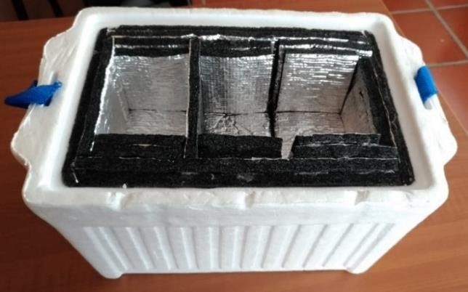

**Figura 2. Recipiente principal del calorímetro. Fuente: Propia, 2019**

Para evitar la menor pérdida de calor, la muestra fue puesta dentro de un vaso térmico. Un vaso térmico o vaso Dewar, es un recipiente que proporciona aislamiento térmico para reducir las pérdidas de calor. Generalmente, consta de una doble pared de vidrio; estas paredes, separadas por un espacio en dónde se crea un vacío, el cual evita la transferencia de energía (Sears Weston & Salinger, 2007). En la figura 3, se pueden apreciar los recipientes utilizados para depositar la muestra para la medición de temperatura. A la izquierda de la figura, se observa el vaso Dewar utilizado para la medición de temperaturas de hidratación, dentro de este, se colocaron las muestras de pasta de cemento. Los recipientes en los cuales se depositaron las muestras son de plástico. El recipiente de menor volumen, (para el caso del presente estudio denominado M1), que cuenta con un volumen aproximado de 42 cm3, se encuentra al lado derecho de la imagen; mientras que, el recipiente de mayor volumen (para el caso del presente estudio denominado M2), con un volumen aproximado de 116 cm3, se ubica en la mitad de la figura.

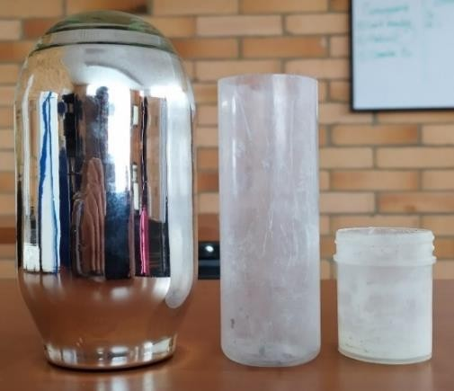

**Figura 3. Recipientes para depositar la muestra Fuente: Propia, 2019.**

Para realizar las muestras de pasta de cemento, se utilizó cemento Portland tipo I marca Oriente de uso general. Para M1, se utilizaron 100 gramos de cemento y 45 ml de agua. Para M2, se utilizaron 200 gramos de cemento y 90 ml de agua. Trabajando así con una relación agua/cemento de 0,45 para los dos diferentes volúmenes. La mezcla se realizó de manera manual a temperatura ambiente. Se realizaron tres diferentes muestras para cada volumen. Para la medición de la temperatura en la muestra, se implementaron sensores DS18B20. Estos sensores de temperatura tienen un rango de medición entre -55 °C y 125

°C. El error en la medición, dependerá del rango de temperaturas. Para temperaturas entre - 10 °C y 85 °C el error será de ±0,5 °C. Cada sensor cuenta con tres cables, uno para la alimentación VDD, el otro para la tierra GND y el último para la transmisión de datos DQ (Maxim Integrated, 2018). Para este caso el cable amarillo será el cable DQ, el cable rojo será VDD y el cable negro GND, figura 4.



DQ

GND

VDD

**Figura 4. Sensor DS18B20 para medir temperatura. Fuente: Propia, 2019**

Debido al tamaño del vaso Dewar, se midió la temperatura una muestra a la vez, es decir, en total se tomaron seis mediciones. Cada medición duró aproximadamente entre 24 y 28 horas. Para realizar la lectura de los datos se utilizó un microcontrolador arduino uno. La conexión del sensor al microcontrolador se debe hacer con una resistencia pull – up. La función de esta resistencia es controlar la comunicación entre los dos dispositivos. Por la condición del circuito, se recomienda utilizar una resistencia de 4,7 kΩ. La programación que se implementó se explica a continuación. Primero, se descargaron e instalaron dos librerías a través del gestor de librerías. La librería OneWire, efectúa el protocolo 1-Wire (el cual permite la comunicación de varios sensores a un solo pin de salida) y la librería DallasTemperature, que permite enviar los comandos pertinentes a los sensores para obtener la temperatura. Luego, se procedió a escribir y verificar el programa para que el sensor tomará los datos correctamente.

La figura 5, muestra la programación usada para la medición de temperatura de hidratación en mezclas cementicias. Se utilizó el programa Arduino IDE, distribuido por el fabricante del microcontrolador. Las dos primeras líneas incluyen las librerías utilizadas por el programa. En la tercera y cuarta línea, se establecen el pin 2 y el pin 3 del microcontrolador, como entradas para la toma de datos. En la quinta línea, se declara un objeto para los sensores que se utilizarán (como son dos sensores, se denominarán sensor1 y sensor2). La parte “void setup”, es la sección del programa que inicia la comunicación con los sensores. Mientras que la parte “void loop” envía los comandos para leer la temperatura, en grados Celsius. Cada medición tendrá un retardo (delay) de 3 segundos.

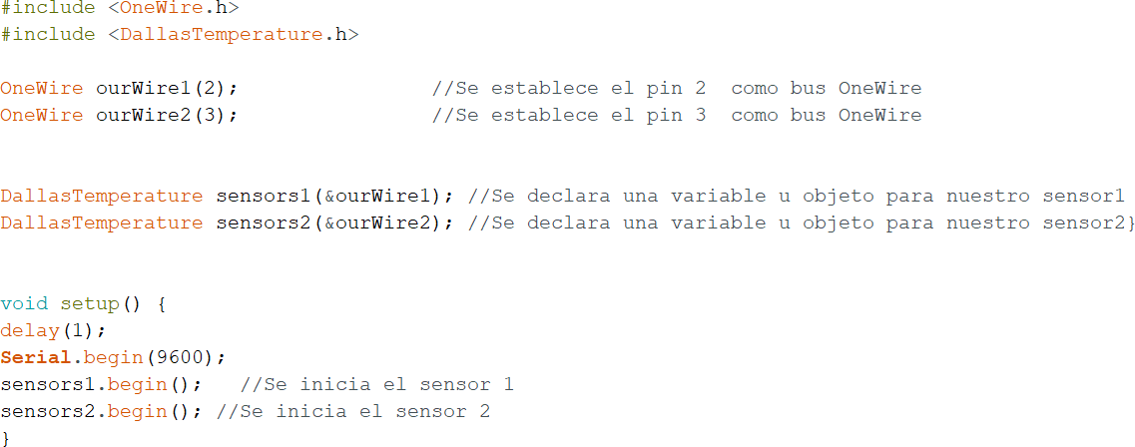

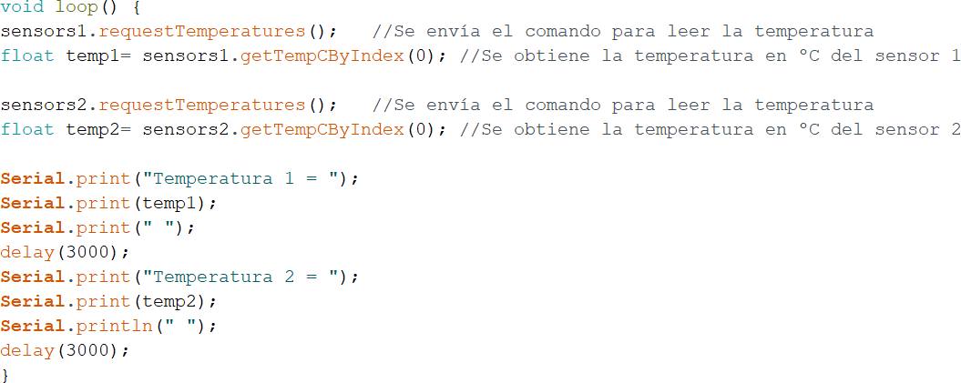

**Figura 5. Programación utilizada para la medición de temperatura Fuente: Propia, 2019**

Para la adquisición de datos, se utilizó un software de licencia libre llamado REALTERM. Este programa, para sistema operativo Windows o Linux, fue diseñado por KSoftware, la función principal es tomar, registrar y depurar flujos de datos difíciles de medir. La comunicación entre el software y el microcontrolador se puede realizar por puertos seriales (envía datos uno a la vez), puertos USB y TCP/IP (KSoftware, 2017). Una de las ventajas de este software, es que lee los datos en tiempo real y crea una copia en un archivo de extensión .txt. Estos datos fueron copiados y posteriormente procesados y analizados utilizando el programa Microsoft Excel. Ahí, se graficaron los valores medidos de temperatura contra el tiempo, para su posterior análisis matemático. El sensor de temperatura se ubicó lo más cerca del centro, esto debido a que la mayor generación de energía sucede desde el interior hasta el exterior de la mezcla cementicia (Abeka et al., 2017). La figura 6, muestra el montaje completo para la medición de temperatura en mezclas cementicias.

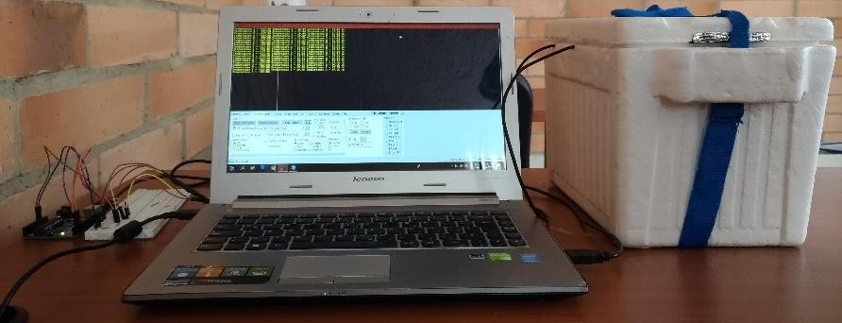

**Figura 6. Medición de temperatura mediante el calorímetro. Fuente: Propia, 2019**

Para la obtención de la evolución del calor, se tuvieron en cuenta las cinco ecuaciones antes mencionadas. La tabla 2, muestra los parámetros utilizados para la medición del flujo calor durante la hidratación. Los parámetros de hidratación, τ y β, se obtuvieron mediante métodos numéricos, en base al comportamiento del grado de hidratación del cemento. El grado de hidratación último se obtuvo, a partir de la relación agua/cemento elegida. La relación Ea/R, hace referencia a la energía de activación sobre la constante universal de los gases. Como se desconocen el porcentaje de los componentes del cemento utilizado, se asumirá ésta relación como 4000 (Springenschmid, 1998). El coeficiente k, hacer referencia a la conductividad térmica del material, dada en (W/m.°C) (Cengel, 2004). El área, A, dada en metros cuadrados y la longitud, L, dada en metros, dependerán de la forma geométrica de la muestra. Los valores de A1 y L1, serán para M1, y, los valores de A2 y L2 corresponderán a M2.

**Tabla 2. Parámetros de la mezcla de cemento. Fuente: Propia, 2019**

|  |  |  |  |  |  |  |  |  |  |  |
| --- | --- | --- | --- | --- | --- | --- | --- | --- | --- | --- |
| Parámetros | a/c | τ | β | Ea/R | αmáx | k | A1 | L1 | A2 | L2 |
| Valores | 0.45 | 0.272 | 0.676 | 4000 | 0.72 | 0.8 | 0.00077 | 0.0173 | 0.0011 | 0.019 |

Para entender de mejor manera, el comportamiento de los valores obtenidos en la evolución del calor durante la hidratación del cemento, mediante la medición en cada muestra, se aplica la estadística inferencial. La inferencia estadística es una herramienta que se fundamenta en la selección de varias muestras, con igual probabilidad de ser elegidas, y que, por medio de una de ellas, se llega a conocer algo acerca de la población al calcular estimadores. Dichos estimadores, permiten realizar afirmaciones, algunas veces erróneas, estableciendo así la probabilidad de error. La inferencia estadística se basa en dos partes principales: la evaluación de los parámetros y la prueba de hipótesis. Para evaluar los

parámetros se aplican los conceptos de estadística descriptiva, mientras que, la prueba de hipótesis demuestra las suposiciones acerca de los parámetros de la población (Martínez Bencardino, 2012).

Para el presente estudio, se utilizó el análisis de varianza de un factor o prueba ANOVA unifactorial para el tratamiento de los datos obtenidos. Este método compara tres o más medias poblacionales, mediante el análisis de las varianzas muestrales (Triola, 2013). El comportamiento de las curvas, halladas mediante el calorímetro, se rige por dos supuestos: tendrán un comportamiento similar entre ellas (medias poblacionales iguales) o al menos una de las curvas no se comportará como se espera (medias poblacionales distintas). A estos supuestos se les denomina hipótesis. Este método contiene dos hipótesis, la hipótesis nula (H0) y la hipótesis alterna (H1). La hipótesis nula es la suposición que se quiere comprobar como verdadera, mientras que, la hipótesis alterna, es la afirmación que no cumple con lo esperado. Además de este análisis, fue necesario implementar la prueba de Tukey o método T, debido a que, los resultados obtenidos por la prueba ANOVA no fueron concluyentes (Devore, 2008; Triola, 2013). Para realizar los análisis estadísticos se utilizó el programa para computador Microsoft Excel.

Para los ensayos realizados en (Lin & Chen, 2015; Ramu, Akhtar, & Santhanam, 2016), se implementó un calorímetro adiabático para medir calores de hidratación en mezclas de cemento. En dichas investigaciones, la temperatura del ambiente estuvo controlada a un valor de referencia constante, generalmente 20°C, para evitar la menor pérdida de calor. Para ello, fue necesaria la inclusión de un circuito de control. Para el caso del presente estudio, la temperatura no se controló, es decir, la pérdida de calor fue mayor. Sin embargo, el comportamiento de la curva de hidratación que se obtuvo, se aproxima a lo obtenido en los estudios antes mencionados. A continuación, se describen los resultados obtenidos y el análisis de los mismos.

**RESULTADOS Y DISCUSIÓN**

**Flujo de calor de hidratación muestra 1 (M1)**

Se tomaron tres mediciones a volumen constante para la muestra 1 (M1). La medición 1 para la muestra 1 se denominará M1-1. La medición 2 para la muestra 1 se denominará M1-

2. La medición 3 para la muestra 1 se denominará M1-3. La figura 7, muestra el comportamiento de la temperatura de la muestra (TM1), la temperatura ambiente (TMA1) y la evolución del calor de hidratación de la muestra (CHM1), por cada medición realizada. La imagen a la izquierda de la figura, indica el comportamiento durante todo el ensayo; y, la imagen a la derecha de la figura, presenta el comportamiento durante la primera hora de

medición. La temperatura ambiente para cada medición no permanece constante afectando directamente el comportamiento del calor de hidratación. En la figura 7a y en la figura 7c, se puede notar que, para los primeros minutos de medición el calor es positivo, esto debido a que TM1-1 es mayor que TMA1-1. Lo anterior indica que el calor liberado por la muestra es mayor que el calor entregado por el ambiente.

a)

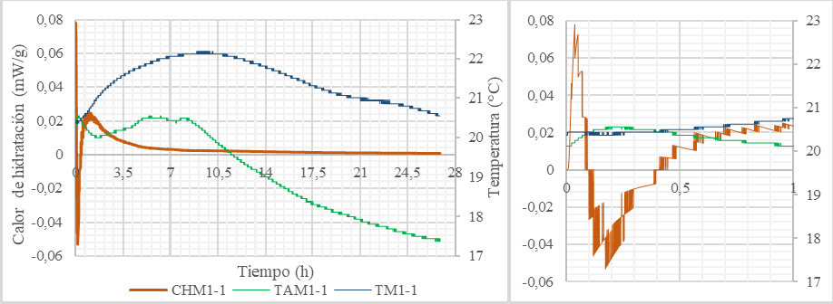

b)

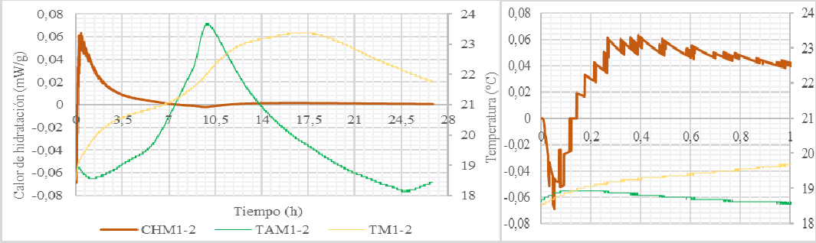

c)

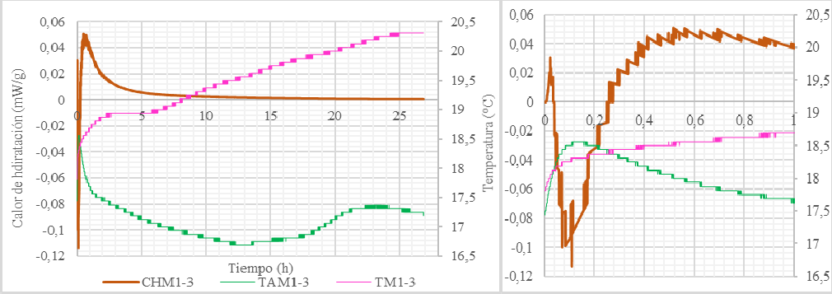

**Figura 7. Curvas de temperatura de la muestra, temperatura ambiente y evolución del calor de hidratación para M1. a) Curvas M1-1. b) Curvas M1-2. c) Curvas M1-3. Fuente: Propia, 2019**

En la figura 7b, el calor en los primeros minutos de medición es negativo, debido a que la temperatura ambiente es mayor que la temperatura de la muestra, (TAM1-2>TM1-2). Sin embargo, a medida que la temperatura ambiente disminuye y la temperatura de la muestra aumenta, el valor del calor aumenta. Cuando las dos temperaturas tienen un valor igual (TAM1 = TM1), el calor en el sistema es igual a cero, es decir, el sistema alcanza un equilibrio térmico. A medida que las reacciones entre el agua y el cemento cesan, (control de difusión), el flujo de calor se estabiliza, es decir, tiende a cero. A pesar de las pérdidas de calor antes nombradas, las curvas de flujo de calor de hidratación del cemento obtenidas mediante el calorímetro tienen un comportamiento similar entre ellas.

Para el cemento Portland tipo ,1 después de iniciar la medición, el pico máximo de calor liberado por la hidratación del cemento, debe estar entre 3 y 5 mW/g, (Alhozaimy et al., 2015; Lin & Chen, 2015; Tarasov, Kearsley, Kolomatskiy, & Mostert, 2010; Volfová, Cern, Tydlitát, & Zákoutsk, 2012). Se puede apreciar que no se cumplen con los valores esperados, esto debido a varios factores. Para cada medición, la temperatura ambiente no estuvo referenciada a un valor constante, generando en algunos intervalos de tiempo pérdidas considerables de calor. También, al desconocer los porcentajes de los compuestos químicos del cemento utilizado, se asumió un valor para la energía de activación del mismo, reduciendo así la precisión en los datos obtenidos. Por otra parte, el valor de la finura del cemento no se tuvo en cuenta, porque, para cada muestra se tomó la porción del cemento directamente del empaque sin establecer el tamaño de grano. Por último, la temperatura de la pasta, al iniciar el ensayo, fue diferente para cada medición.

La figura 8, muestra el comportamiento del flujo de calor durante la hidratación para las tres mediciones realizadas a M1. Se observa que, la respuesta de la curva para las tres mediciones es similar, sin embargo, se debe establecer si los valores obtenidos mediante la medición son representativos para ensayos posteriores. Por tal razón, se analizaron los datos utilizando estadística inferencial, más específicamente, se aplicaron los métodos de análisis de varianza o prueba ANOVA y el procedimiento de Tukey (método T). Para este análisis es necesario establecer una hipótesis nula y una hipótesis alterna. La hipótesis nula (H0) estará definida como: El calor promedio en las tres mediciones es igual, y la hipótesis alterna será: En al menos una curva el calor promedio es distinto. El análisis se realizó con un 95 porciento de confiabilidad, es decir, con un nivel de significancia del 5 por ciento (α=0,05).

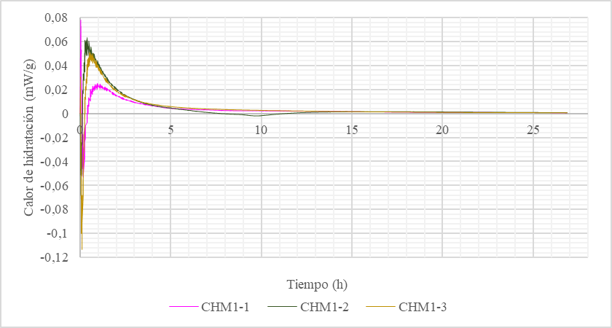

**Figura 8. Curvas de flujo de calor de hidratación para M1. Fuente: Propia, 2019.**

La tabla 3, muestra los resultados obtenidos al realizar la prueba ANOVA unifactorial para las tres mediciones realizadas a M1. Para establecer cual de las dos hipótesis se debe elegir, se tuvieron en cuenta los valores del estadístico de prueba F y el valor de la probabilidad (P). Según la prueba ANOVA unifactorial, para aceptar la hipótesis nula el valor de F debe ser menor que el valor crítico (F<Fcr) y la probabilidad debe ser mayor que el nivel de significancia (P>0,05) (Devore, 2008). Se puede notar que las condiciones anteriores no se cumplen, por lo tanto, se rechaza la hipótesis nula y se acepta la hipótesis alterna. En vista de lo anterior, se debe aplicar otro método de inferencia estadística. Para este caso, se implementó el análisis de Tukey para verificar si existe alguna relación entre parejas de curvas.

El procedimiento Tukey o método T, se usa para crear intervalos de confianza para todas las diferencias entre parejas de las medias muestrales, es decir, compara las posibles combinaciones de medias muestrales y establece el error entre las mismas; así, se establecen cuáles son las curvas que tienen un comportamiento similar. La tabla 4, muestra los valores calculados mediante el método Tukey. El multiplicador de Tukey, se obtiene mediante tablas, el cual dependerá del nivel de significancia. MSe es el cuadrado del error medio, el cual depende de la suma de cuadrados y de los grados de libertad obtenidos en la prueba ANOVA. n es el tamaño de las muestras y HSD es la diferencia honestamente significativa, la cual servirá para establecer que curvas tienen una media muestral similar (Devore, 2008).

**Tabla 3. Datos obtenidos mediante el análisis de varianza de un factor para M1. Fuente: Propia, 2019**

|  |  |  |  |  |  |  |
| --- | --- | --- | --- | --- | --- | --- |
| **Origen de las variaciones** | **Suma de cuadrados** | **Grados de libertad** | **Promedio de los cuadrados** | **F** | **Probabilidad (P)** | **Valor crítico para F**  **(Fcr)** |
| Entre grupos | 0,029 | 2 | 0,01457296 | 173,72 | 0 | 2,99 |
| Dentro de los  grupos | 9,74 | 116088 | 8,39E-05 | ---- | ----- | ---- |
| Total | 9,769 | 116090 | ---- | ---- | ---- | ---- |

**Tabla 4. Datos obtenidos mediante el método de Tukey para M1. Fuente: Propia, 2019**

|  |  |  |  |
| --- | --- | --- | --- |
| **Multiplicador** | **MSe** | **n** | **HSD** |
| 3,31 | 8,38E-05 | 38697 | 0,000154 |

La tabla 5 muestra la diferencia que existe, entre las medias muestrales para cada una de las curvas por pareja. Según el método de Tukey, si la diferencia aritmética entre dos grupos da mayor que el valor de la diferencia honestamente significativa (HSD), esos grupos no tienen un comportamiento igual entre ellos, y se acepta la hipótesis alterna. Pero, si la diferencia aritmética entre dos grupos es menor que el valor de la diferencia honestamente

significativa (HSD), esos grupos tienen un comportamiento similar y se acepta la hipótesis nula. Con base en la información anterior, se puede afirmar que las curvas de calor de hidratación que tienen un comportamiento similar entre ellas, son CHM1-2 y CHM1-3 (se acepta la hipótesis nula para dichas curvas). Mientras que el calor promedio de CHM1, está alejado respecto al calor promedio de las demás curvas, es decir, se acepta la hipótesis alterna.

**Tabla 5. Diferencia entre las medias muestrales de CHM1. Fuente: Propia, 2019**

|  |  |  |  |
| --- | --- | --- | --- |
|  | CHM1-1 | CHM1-2 | CHM1-3 |
| CHM1-1 |  | -0,001063 | -0,0010625 |
| CHM1-2 | 0,001063 |  | 9,109E-07 |
| CHM1-3 | 0,0010625 | -9,109E-07 |  |

**Flujo de calor de hidratación muestra 2 (M2)**

La figura 9, muestra las curvas de la temperatura de la muestra (TM2), la temperatura ambiente (TAM2) y el calor de hidratación de la muestra (CHM2), por cada medición realizada. La temperatura ambiente para cada medición no permanece constante afectando directamente el comportamiento del calor de hidratación. Se puede notar que, el calor de hidratación es positivo, durante las tres mediciones, debido a que TM2 es mayor que TAM2. También se puede notar que, las curvas alcanzan diferentes valores máximos, esto debido a la diferencia existente entre la temperatura ambiente y la temperatura de la muestra. En la figura 9a, se puede observar que, la diferencia (gradiente) entre la temperatura ambiente y la temperatura de la muestra, es la mayor para las tres mediciones para M2. Este gradiente se ve reflejado en la evolución del calor de hidratación, sobre todo, en las primeras horas de medición.

Se puede notar que el comportamiento entre las curvas de TM2-2, figura 9b, y TM2-3, figura 9c, es parecido. La temperatura máxima alcanzada, para las dos curvas, es de aproximadamente 28 °C, en un tiempo aproximado de 26 horas de medición. Sin embargo, la evolución del calor no es el mismo, ya que, como se explicó con anterioridad, la evolución del calor depende directamente del gradiente de temperatura. Si el gradiente es mayor, la evolución del calor será mayor, pero, si el gradiente de temperatura es menor, la evolución del calor tendrá un valor menor. También se puede notar que a medida que el tiempo transcurre, la liberación de calor disminuye, acercándose a cero. Lo anterior se debe

a que el grado de hidratación tiende a su valor máximo, es decir, el cemento se hidrató en su gran mayoría.

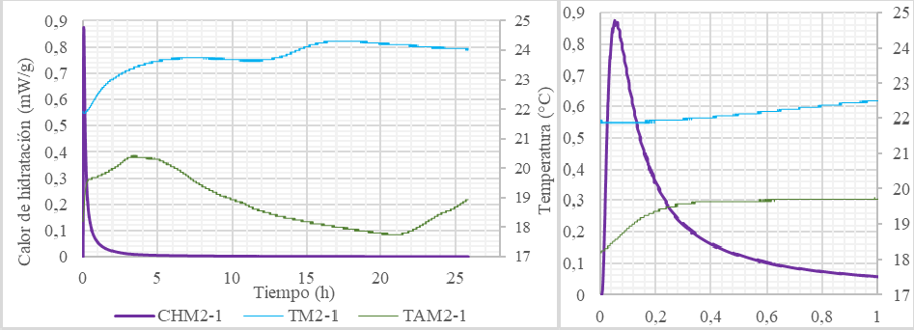

a)

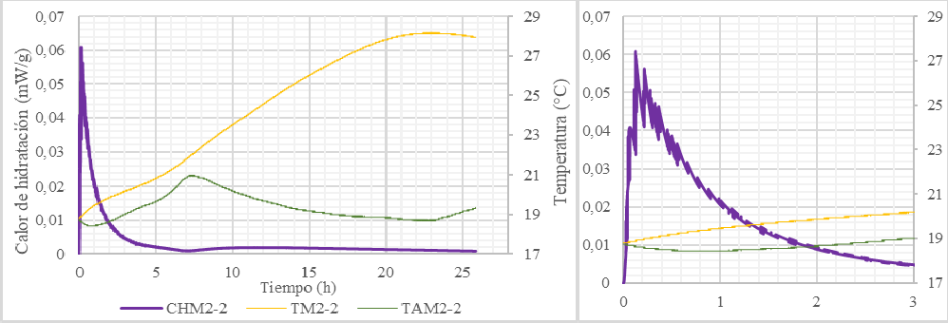

b)

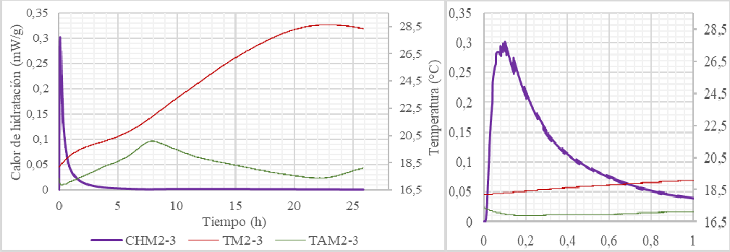

c)

**Figura 9. Curvas de temperatura de la muestra, temperatura ambiente y evolución del calor de hidratación para M1. a) Curvas M1-1. b) Curvas M1-2. c) Curvas M1-3. Fuente: Propia, 2019**

En la figura 10, se puede apreciar la evolución del calor durante la hidratación del cemento, para las tres mediciones realizadas a M2. Para este caso, el comportamiento de las tres curvas es similar, pero, los valores no coinciden, debido a la diferencia de valores del gradiente de temperatura. La tabla 6, muestra los resultados obtenidos al realizar la prueba ANOVA unifactorial para las tres mediciones realizadas a M2. Ya que F es mayor que el valor crítico de F, debe aplicarse el análisis de Tukey para verificar si existe alguna relación entre parejas de curvas. En la tabla 7, se encuentran los valores calculados mediante el método Tukey. La tabla 8, contiene la diferencia que existe entre las medias muestrales para cada una de las curvas por pareja. Como estas diferencias son mayores que la diferencia honestamente significativa, (HSD), se concluye que ninguna de las tres curvas tiene un comportamiento similar entre ellas.

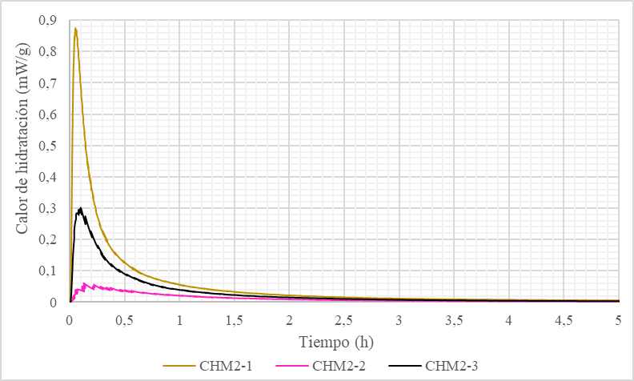

**Figura 10. Curvas de calor de hidratación para M2. Fuente: Propia, 2019.**

**Tabla 6. Datos obtenidos mediante el análisis de varianza de un factor para M2. Fuente: Propia, 2019.**

|  |  |  |  |  |  |  |
| --- | --- | --- | --- | --- | --- | --- |
| **Origen de las variaciones** | **Suma de cuadrados** | **Grados de libertad** | **Promedio de los cuadrados** | **F** | **Probabilidad (P)** | **Valor crítico para F**  **(Fcr)** |
| Entre grupos | 1,49 | 2 | 0,74 | 527,05 | 0 | 2,99 |
| Dentro de los  grupos | 157,48 | 111684 | 0,0014 | ---- | ----- | ---- |
| Total | 158,97 | 111686 | ---- | ---- | ---- | ---- |

**Tabla 7. Datos obtenidos mediante el método de Tukey para M2. Fuente: Propia, 2019.**

|  |  |  |  |
| --- | --- | --- | --- |
| **Multiplicador** | **MSe** | **n** | **HSD** |
| 3,31 | 0,0014 | 37229 | 0,000644 |

**Tabla 8. Diferencia entre las medias muestrales de CHM2. Fuente: Propia, 2019.**

|  |  |  |  |
| --- | --- | --- | --- |
|  | CHM1-1 | CHM1-2 | CHM1-3 |
| CHM1-1 |  | 0,00892 | 0,00481 |
| CHM1-2 | -0,00892 |  | -0,00412 |
| CHM1-3 | -0,00481 | 0,00412 |  |

**Flujo de calor de hidratación m1 vs flujo de calor den hidratación M2**

La temperatura que genera la reacción exotérmica producida por la hidratación del cemento dependerá del tamaño de la muestra. A mayor tamaño, mayor será el incremento de la temperatura. Según (Abeka et al., 2017; Lin & Chen, 2015; Wang et al., 2006), la elevación de la temperatura dependerá de las dimensiones de la muestra. Aunque la diferencia entre los volúmenes de cada muestra no es muy grande, el valor máximo de temperatura alcanzado para M1 fue de 23 °C, mientras que, para M2 el valor máximo fue de aproximadamente 28 °C. Verificando que existe una diferencia entre las temperaturas máximas medidas para cada muestra. Sin embargo, la evolución del calor tuvo comportamientos diferentes, ya que, la temperatura de referencia no se mantuvo a un valor constante. El tiempo en el cual se disipa el calor, es similar para las seis mediciones, aproximadamente ocurre en la primera hora de medición. Si bien el tamaño de las muestras no es el mismo, la distancia que existe entre el centro y las superficies de las muestras es muy cercana, dando así una disipación rápida de calor para las seis mediciones.

**CONCLUSIONES**

La liberación de temperatura en pastas de cemento del mismo tipo dependerá de varios factores: la finura del cemento, la relación agua/cemento, las adiciones agregadas, el tamaño de muestra, entre otras. En esta investigación, se estudió la variación de la temperatura al cambiar el tamaño de la muestra. Se encontró que, a mayor cantidad de muestra, mayor será la temperatura generada, esto debido a que, al existir mayor masa la elevación en la temperatura será mayor.

El comportamiento del calor para las seis muestras no fue el mismo, puesto que, no se controló la temperatura de referencia. Para evitar la menor transferencia de calor durante el proceso de medición, entre la muestra y el ambiente, se recomienda trabajar con una

temperatura de referencia menor a la temperatura de la muestra (entre 18 °C y 20 °C). Así, se reducirán las pérdidas de calor, el flujo de calor medido será positivo y su comportamiento será cercano al esperado.

Aunque las muestras poseen diferentes volúmenes, la velocidad de disipación del calor fue similar. El pico máximo, para todas las mediciones, se obtuvo durante la primera hora de iniciado el ensayo. Lo anterior debido a que, la diferencia entre las dimensiones de las muestras, no es muy grande.

**REFERENCIAS BIBLIOGRÁFICAS**

Abeka, H., Agyeman, S., & Adom-asamoah, M. (2017). Thermal effect of mass concrete structures in the tropics : Experimental , modelling and parametric studies. Cogent Engineering, 94(1), 1–18. https://doi.org/10.1080/23311916.2016.1278297

Alhozaimy, A., Fares, G., & Alawad, O. A. (2015). Heat of hydration of concrete containing powdered scoria rock as a natural pozzolanic material. Construction and Building Materials, 81, 113–119. https://doi.org/10.1016/j.conbuildmat.2015.02.011

ASTM Internacional. Standard Practice for Measuring Hydration Kinetics of Hydraulic Cementitious Mixtures Using Isothermal Calorimetry 1 (2009).

Boubekeur, T., Ezziane, K., & Kadri, E. (2017). Quantification and analysis of heat hydration of blended cement at different temperature. Journal of Adhesion Science and Technology, 4243(May), 16. https://doi.org/10.1080/01694243.2017.1325557

Cengel, Y. A. (2004). Transferencia de Calor (Segunda ed).

DANE. (2019). Boletín Técnico: Estadísticas de cemento gris (ECG). Bogotá D.C. Devore, J. L. (2008). Probabilidad y estadística para ingeniería y ciencias (Séptima Ed).

CENGAGE Learning.

Emo, C., & Solaro, R. (2003). Biodegradable polymers and plastics. Pisa.

Fernández Cánovas, M. (2013). HORMIGÓN (10th ed., pp. 53–57). Madrid, España.

ICONTEC. Cemento pórtland. Clasificación y nomenclatura, Pub. L. No. NTC 30, 2 (1996). Colombia.

Jansen, D., Goetz-neunhoeffer, F., Lothenbach, B., & Neubauer, J. (2012). The early hydration of Ordinary Portland Cement ( OPC ): An approach comparing measured heat fl ow with calculated heat fl ow from QXRD. Cement and Concrete Research, 42(1), 134–138. https://doi.org/10.1016/j.cemconres.2011.09.001

KSoftware. (2017). Realterm: Serial Terminal. Retrieved from https://realterm.sourceforge.io/

Lin, Y., & Chen, H. (2015). Thermal analysis and adiabatic calorimetry for early-age concrete members. Journal of Thermal Analysis and Calorimetry, 122(2), 937–945. https://doi.org/10.1007/s10973-015-4843-2

Lodewicus Schoeman, J. (2016). A model for temperature control in concrete dams.

Stellenbosch.

Martínez Bencardino, C. (2012). Estadística y muestreo (Décimo ter). Bogotá D.C: ECOE EDICIONES.

Maxim Integrated. (2018). DS18B20 Programmable Resolution 1-Wire Digital Thermometer.

Miretzky, B. (1946). Determinación del calor de hidratación de los cementos argentinos con calorímetro adiabático. Universidad de Buenos Aires.

Ramu, Y. K., Akhtar, I., & Santhanam, M. (2016). Use of adiabatic calorimetry for performance assessment of concretes. Advances in Cement Research, 28(8), 485–493. https://doi.org[/http://](http://dx.doi.org/10.1680/jadcr.15.00097)d[x.doi.org/10.1680/jadcr.15.00097](http://dx.doi.org/10.1680/jadcr.15.00097)

Riding, K. A., Poole, J. L., Folliard, K. J., Juenger, M. C. G., & Schindler, A. K. (2013).

Modeling Hydration of Cementitious Systems. ACI Materials.

Rivera, G. A. (2013). Concreto simple. Cauca.

Scrivener, K. L., & Nonat, A. (2011). Cement and Concrete Research Hydration of cementitious materials , present and future. Cement and Concrete Research, 41(7), 651–665. https://doi.org/10.1016/j.cemconres.2011.03.026

Sears Weston, F., & Salinger, G. L. (2007). Termodinámica, teoría cinpetica y termodináica estadística. (Editorial Reverte, Ed.) (Segunda Ed).

Springenschmid, R. (1998). AVOIDANCE OF THERMAL CRACKING IN CONCRETE

AT EARLY AGES. Materials and Structures, 30(October 1997), 451–464.

Tarasov, A. S., Kearsley, E. P., Kolomatskiy, A. S., & Mostert, H. F. (2010). Heat evolution due to cement hydration in foamed concrete. Magazine of Concrete Research, (March 2015), 895–906. https://doi.org/10.1680/macr.2010.62.12.895

The global cement report. (2018) (12th ed.). International Cement Review’s.

Triola, M. F. (2013). Estadística (Decimoprim). México: PEARSON EDUCACIÓN S.A.

Volfová, P., Cern, R., Tydlitát, V., & Zákoutsk, J. (2012). Hydration heat development in blended cements containing fine-ground ceramics. Thermochimica Acta, 543, 125– 129. https://doi.org/10.1016/j.tca.2012.05.022

Wang, K., Ge, Z., Grove, J., Ruiz, M. J., & Rasmussen, R. (2006). Developing a Simple and Rapid Test for Monitoring the Heat Evolution of Concrete Mixtures for Both Laboratory and Field Applications.